Nyárbúcsúztató

2016. szeptember 3.

Helyszín: Felsőörs Civilház
17.00 óra MEGNYITÓ
VASTAG RICHÁRD néptáncpedagógus közös játékra várja a gyerekeket
18.00 óra DÁVID ROLANDrock-és musicalénekes fellépése
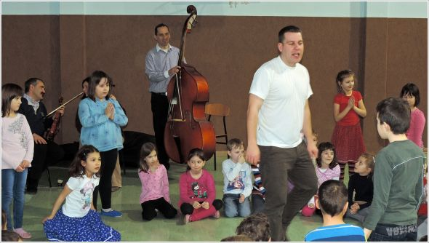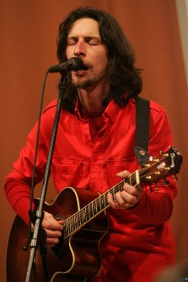
18.30 óra DUBAP’P varroda divatbemutatója, majdSOMOGYI-STRENNER VIKTÓRIA énekel
20.00 óra SUB BASS MONSTER fellépése
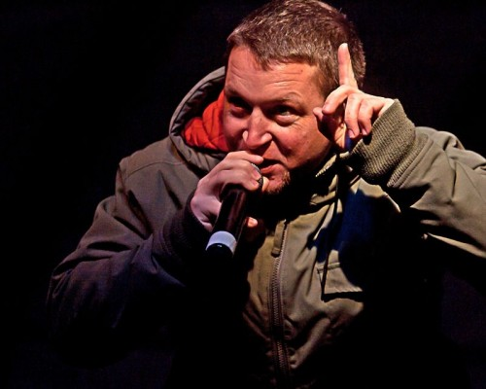
21.00 TOMBOLASORSOLÁS 21.30TÜZIJÁTÉK 21.40 DISCODJ: BorszukRicsI

Rendezvényünk házigazdája Zakar Zelinda, hangosítónk Schuszter Zsolt
A BÜFÉBEN: grillezett tarja, gofri, üdítők, gyümölcsbólé, fröccs és csapolt sör kapható.
KÁVÉSZIGETÜNKÖN: süteménnyel és friss kávéval várjuk kedves vendégeinket!
VI.Nyárbúcsúztatónk a Felsőörsért Közalapítvánnyal közösen kerül megrendezésre.

Mindenkit szeretettel várunk és jó szórakozást kívánunk!
A műsorváltozás jogát fenntartjuk.
Civil Baráti Kör

